**ΦΥΣΙΚΗ Γ Λυκείου**

**κρούσεις ταλαντώσεις στερεό κύματα**

Α1. Σε μία εξαναγκασμένη ταλάντωση, η συχνότητα του διεγέρτη είναι μεγαλύτερη από την ιδιοσυχνότητα του ταλαντωτή. Εάν αυξάνουμε συνεχώς τη συχνότητα του διεγέρτη, το πλάτος της εξαναγκασμένης ταλάντωσης θα

α. αυξάνεται συνεχώς.

β. μειώνεται συνεχώς.

γ. μένει σταθερό.

δ. αυξάνεται αρχικά και μετά θα μειώνεται.

A2. Σε μια φθίνουσα ταλάντωση η δύναμη που αντιτίθεται στην κίνηση είναι της μορφής

F = − b υ, όπου b η σταθερά απόσβεσης και υ η ταχύτητα ταλάντωσης.

α. Η συχνότητα ταλάντωσης μειώνεται σε σχέση με το χρόνο.

β. Η περίοδος ταλάντωσης μειώνεται σε σχέση με το χρόνο.

γ. Η ενέργεια ταλάντωσης μειώνεται σε σχέση με το χρόνο.

δ. Το πλάτος ταλάντωσης παραμένει σταθερό σε σχέση με το χρόνο.

Α3. Όταν σε ένα αρχικά ακίνητο ελεύθερο στερεό σώμα ασκηθεί ένα ζεύγος δυνάμεων, τότε

α. το σώμα θα εκτελέσει μόνο μεταφορική κίνηση.

β. το σώμα θα εκτελέσει στροφική και μεταφορική κίνηση.

γ. το κέντρο μάζας του σώματος θα εκτελέσει κυκλική κίνηση.

δ. το σώμα θα εκτελέσει μόνο στροφική κίνηση.

Α4. Ένα σώμα εκτελεί απλή αρμονική ταλάντωση. Ο ρυθμός μεταβολής της ορμής του σώματος σε κάθε περίοδο μηδενίζεται

α. καμία φορά.

β. μία φορά.

γ. δύο φορές.

δ. τέσσερις φορές.

Α5. Να γράψετε στο τετράδιό σας το γράμμα κάθε πρότασης και δίπλα σε κάθε γράμμα τη λέξη Σωστό, για τη σωστή πρόταση, και τη λέξη Λάθος, για τη λανθασμένη.

α. Στην ανελαστική κρούση δεν ισχύει η αρχή διατήρησης της ορμής.

β. Σε όλες τις φθίνουσες ταλαντώσεις, ο λόγος δύο διαδοχικών μέγιστων απομακρύνσεων προς την ίδια κατεύθυνση διατηρείται σταθερός.

γ. Δύο σημεία ενός γραμμικού ελαστικού μέσου στο οποίο διαδίδεται ένα αρμονικό κύμα, όταν έχουν ίδια απομάκρυνση έχουν και ίδια ταχύτητα.

δ. Στην ανελαστική κρούση δύο σφαιρών, που αποτελούν μονωμένο σύστημα, η μεταβολή της ορμής της μίας σφαίρας είναι πάντα αντίθετη από τη μεταβολή της ορμής της άλλης.

ε. Όταν ένα σώμα συγκρούεται ελαστικά και μετωπικά με ένα δεύτερο σώμα ίδιας μάζας που κινείται, τότε τα σώματα ανταλλάσσουν ταχύτητες και ορμές.

Β1. Δύο σφαίρες Α και Β με μάζες mΑ και mΒ= 4mΑ αντίστοιχα, που κινούνται πάνω σε λείο οριζόντιο επίπεδο σε διευθύνσεις κάθετες μεταξύ τους συγκρούονται πλαστικά. Αν τα μέτρα των ορμών τους πριν την κρούση συνδέονται με τη σχέση pB=2pA και με Κ συμβολίσουμε την κινητική ενέργεια της σφαίρας Α πριν την κρούση, τότε η κινητική ενέργεια του συσσωματώματος είναι

α. 0,5Κ. β. 1Κ. γ. 1,5Κ.

Να επιλέξετε τη σωστή απάντηση και να δικαιολογήσετε την επιλογή σας.

Μονάδες 8

**Β2.** Σε γραμμικό ελαστικό μέσο που εκτείνεται κατά μήκος του άξονα x'x έχει δημιουργηθεί στάσιμο κύμα συχνότητας f. Το πλάτος ταλάντωσης των τρεχόντων κυμάτων που δημιούργησαν το στάσιμο είναι Α. Τη χρονική στιγμή t=0 όλα τα σημεία της χορδής διέρχονται από τη θέση ισορροπίας τους και το σημείο της θέσης x=0, που είναι κοιλία, έχει θετική ταχύτητα. Το διάγραμμα ταχύτητας - χρόνου για το σημείο Λ που βρίσκεται στη θέση xΛ=3λ/8 είναι το

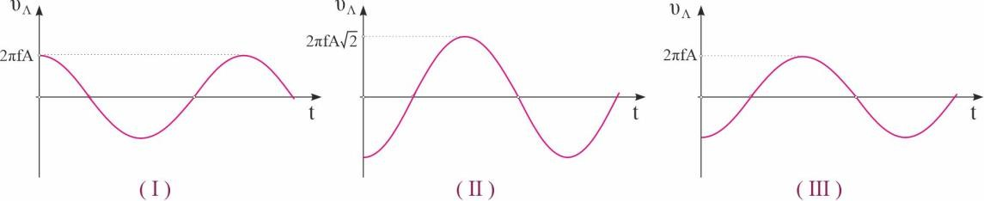

α.(Ι).

β. (ΙΙ).

γ. (ΙΙΙ).

Να επιλέξετε τη σωστή απάντηση και να δικαιολογήσετε την επιλογή σας.

## Μονάδες 8

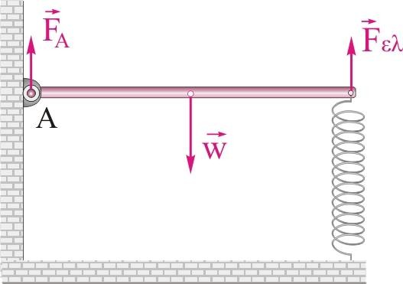**Β3**. Μία ομογενής ράβδος μήκουςκαι βάρους w, είναι αρθρωμένη στο άκρο της Α, όπως δείχνεται στο σχήμα. Το ελατήριο είναι κατακόρυφο. Το σύστημα ισορροπεί με τη ράβδο σε οριζόντια θέση. Η

δύναμη που ασκείται στη ράβδο από την άρθρωση, FAκαι η δύναμη του ελατηρίου, Fελ, συνδέονται με τη σχέση

α. Fελ=FΑ. β.Fελ=3FΑ. γ. Fελ=2FΑ.

Να επιλέξετε τη σωστή απάντηση και να δικαιολογήσετε την επιλογή σας.

## Μονάδες 9

# ΘΕΜΑΓ

Το ξύλινο σώμα Σ1μάζας Μ=4kg του σχήματος είναι στερεωμένο στην άκρη οριζόντιου ελατηρίου σταθεράς k, η άλλη άκρη του οποίου είναι ακλόνητα στερεωμένη σε κατακόρυφο τοίχο. Το Σ1εκτελεί απλή αρμονική ταλάντωση πάνω σε λείο οριζόντιο δάπεδο με εξίσωση

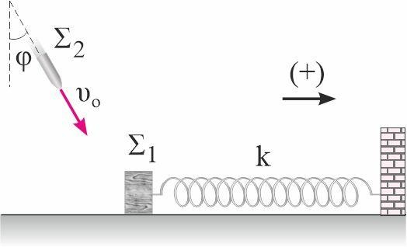x=0,4ημ5t,(S.I.)

Τη χρονική στιγμή t1=(3π/10)s ένα δεύτερο σώμα Σ2μάζας m=1kg κινούμενο με γωνία φ=30ο ως προς την κατακόρυφο, συγκρούεται πλαστικά με το Σ1 και το συσσωμάτωμα, χωρίς να αναπηδήσει, εκτελεί απλή αρμονική ταλάντωση με πλάτος ταλάντωσης αυξημένο κατά 50%.

**Γ1.**Να βρεθεί το μέτρο της δύναμης του ελατηρίου τη στιγμή της κρούσης.

## Μονάδες6

**Γ2.** Να βρεθεί το μέτρο της ταχύτητας του συσσωματώματος, αμέσως μετά την πλαστική κρούση.

## Μονάδες6

**Γ3.**Να βρεθεί η μεταβολή της ορμής του συστήματος Σ1-Σ2 κατά τη σύγκρουση.

## Μονάδες6

**Γ4.** Να βρεθεί το έργο της δύναμης επαναφοράς της ταλάντωσης μεταξύ των θέσεων αμέσως μετά την πλαστική κρούση και των θέσεων που η κινητική και η δυναμική ενέργεια της ταλάντωσης του συσσωματώματος είναι ίσες.

## Μονάδες7

Δίνονται: 30601,6030  3. Να θεωρήσετε θετική



2 2

φορά αυτήν προς τα δεξιά.

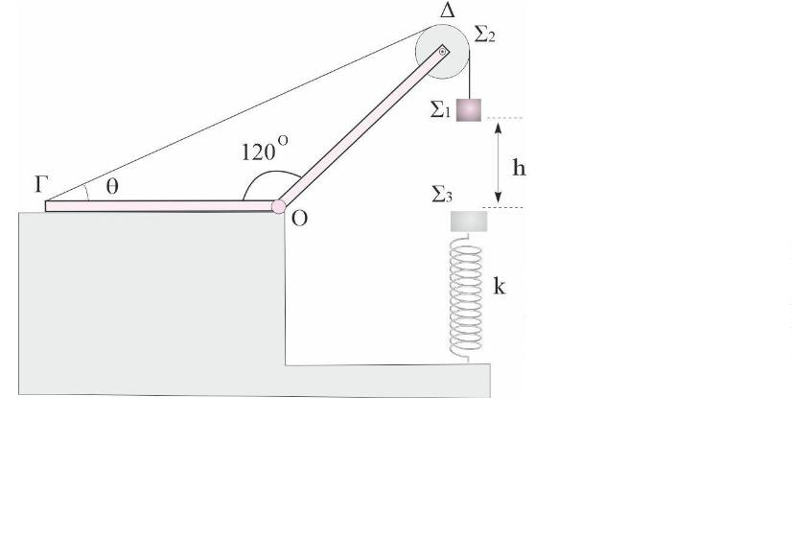ΘΕΜΑ Δ

Δύο όμοιες λεπτές ομογενείς

σανίδες ΟΓ και ΟΔ, μάζας Μ και

μήκους L η κάθε μία είναι συγκολλημένες

ακλόνητα στο σημείο Ο, έτσι ώστε

να σχηματίζουν γωνία 120ο, όπως

δείχνεται στο διπλανό σχήμα. Η

οριζόντια σανίδα ΟΓ βρίσκεται

πάνω σε λείο τραπέζι. Στο άκρο Δ της

σανίδας ΟΔ, έχουμε προσαρμόσει κατάλληλα

τον οριζόντιο άξονα τροχαλίας, Σ2, μάζας

m2=2kg και ακτίνας R, η οποία μπορεί

να περιστρέφεται χωρίς τριβές. Στο αυλάκι

της τροχαλίας έχουμε τυλίξει λεπτό

αβαρές μη εκτατό νήμα, στο ένα άκρο του οποίου έχουμε προσδέσει σώμα, Σ1,

μάζας m1=1kg, ενώ το άλλο άκρο του νήματος είναι προσδεμένο στο άκρο Γ της

οριζόντιας ράβδου, σχηματίζοντας γωνία θ με αυτή. Το σύστημα ισορροπεί οριακά

ooxWord://word/media/image33.jpegooxWord://word/media/image34.jpegκαι δεν ανατρέπεται. Στην προέκταση του κατακόρυφου νήματος και σε απόσταση

h=0,6m κάτω από το σώμα Σ1, ισορροπεί πάνω σε ιδανικό ελατήριο, σταθεράς

k=100N/m, σώμα Σ3, μάζας m3 =3kg . Το άλλο άκρο του ελατηρίου είναι ακλόνητα

στερεωμένο στο δάπεδο.

Κόβουμε το κατακόρυφο νήμα οπότε το Σ1 πέφτει ελεύθερα λόγω του βάρους του

και συγκρούεται πλαστικά με το σώμα Σ3.Το συσσωμάτωμα που προκύπτει, εκτελεί

απλή αρμονική ταλάντωση, για την οποία θεωρούμε ως θετική φορά αυτήν προς τα

πάνω.

Δ1. Να υπολογίσετε την κοινή ταχύτητα του συσσωματώματος Σ1,3 αμέσως μετά την

κρούση. Μονάδες 5

Δ2. Να υπολογίσετε το ρυθμό μεταβολής της ορμής και κινητικής ενέργειας του

συσσωματώματος Σ , καθώς και το ρυθμό μεταβολής της δυναμικής ενέργειας του

ελατηρίου αμέσως μετά την κρούση των σωμάτων Σ και Σ . Μονάδες 6

Δ3. Να υπολογίσετε το πλάτος ταλάντωσης του συσσωματώματος Σ. Μονάδες 5

Δ4. Να υπολογίσετε το μέτρο της δύναμης F που ασκεί η σανίδα ΟΔ στον άξονα της

τροχαλίας πριν κοπεί το νήμα. Μονάδες 4

Δ5. Να υπολογίσετε την ελάχιστη τιμή της μάζας Μ που πρέπει να έχει η καθεμιά

από τις σανίδες ΟΓ και ΟΔ, ώστε το σύστημά τους να μην ανατραπεί πριν κοπεί το

νήμα. Μονάδες 5

ooxWord://word/media/image37.jpegΔίνονται: η επιτάχυνση της βαρύτητας g=10m/s2, ημθ=0,6 και συνθ=0,8 και

4 3 = 7.

ooxWord://word/media/image39.jpeg